***Додаток 1***

**Приклад використання створеного учнями анімованого ролику для уроків (Математика, Природознавство, Я у світі, Основи здоров’я)**

**Анімаційний фільм « Вода і ми»**

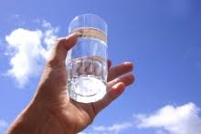 

Вибір теми (вчитель пропонує дітям зробити анімацію на тему бережливого ставлення до води, як природного ресурсу та незамінного елементу природи та рідини, без якої неможливе життя).

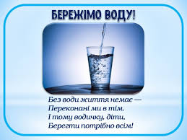 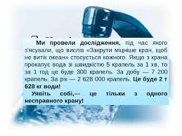

* Створення сценарію (діти виділяють найбільш впізнавані образи, асоціації, слова та дії пов’язані з темою роботи, за допомогою підручника, інтернету та інших доступних джерел, обирають цікаві факти, статистику й інші допоміжні матеріали, формулюють обгрунтування тези, закладеної в роботі)
* Вибір типу анімації (діти обирають анімацію, найчастіше орієнтуючись на легкість виконання та доступність матеріалів)
* Розподіл команди (учні вибирають найбільш комфортний вид роботи, при бажанні розділившись на невеликі групи, працюють над елементами створення анімаційного фільму (закадровий текст, малювання, ліплення, витинання і т.д. образів, надписи в кадрі, титри, звуковий супровід) та працюють над створенням ролика, покадрово знімаючи заготовлену історію, монтуючи, добавляючи звук і зводячи все в один файл з допомогою вчителя .
* Керівник проекту (в даному випадку, керівником виступає вчитель).